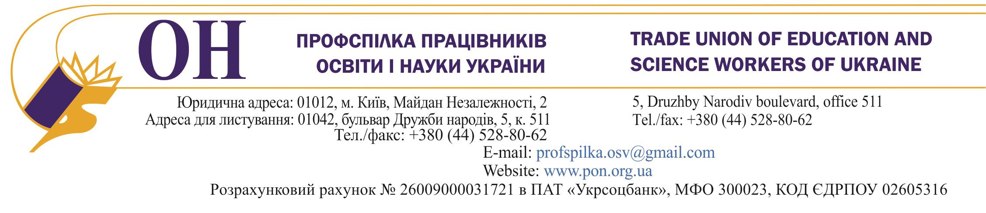
02.04.2014 №02-5/199 Прем’єр-міністру України
А.П.Яценюку

Шановний Арсенію Петровичу!

ЦК Профспілки працівників освіти і науки України вимушений звернутися до Вас з приводу питання виплати надбавки педагогічним працівникам.
Відповідно до постанови Кабінету Міністрів України від 5 жовтня 2009 р. № 1130 з метою підвищення престижності педагогічної праці починаючи з 1 січня 2010 року було запроваджено виплату надбавки окремим категоріям педагогічних працівників.
З 1 вересня 2011 року за рішенням Уряду, затвердженим постановою від 23 березня 2011 р. № 373, зазначена надбавка виплачується всім педагогічним працівникам усіх установ та закладів освіти, що в умовах незабезпечення державою гарантій, передбачених педагогічним працівникам статтею 57 Закону України «Про освіту» стосовно рівня посадових окладів та ставок заробітної плати, є досить вагомим матеріальним стимулом для педагогів.
ЦК Профспілки вже звертався до Вас листом від 14.03.2014 № 02-5/160 з приводу недопущення реалізації намірів Міністерства фінансів України запровадити зниження розміру такої надбавки педагогічним працівникам, а деяким з них припинити взагалі її виплату, що пропонувалося в пропозиціях до Плану заходів з реалізації Програми діяльності Кабінету Міністрів України, одним із завдань якої є запобігання зниженню рівня життя.
На жаль, Міністром фінансів України в листі від 28.03.2014 № 31-05110-14-21/6704 «Щодо внесення змін до показників місцевих бюджетів на 2014 рік», спрямованому до обласних та Київської міської державної адміністрації, зазначається про те, що Урядом 25 березня 2014 року було прийнято рішення, без будь-яких на те посилань, стосовно можливості встановлення розміру надбавок педагогічним працівникам у межах до 20 відсотків посадового окладу (ставки заробітної плати), працівникам бібліотек - до 50 відсотків посадового окладу. У той час, як надбавки встановлюються вчителям, викладачам та іншим педпрацівникам у розмірі 20 відсотків ставки заробітної плати впродовж більше чотирьох років, в листі Мінфіну йдеться про її встановлення лише окремим працівникам відповідно до їх особистого внеску в загальні результати роботи та в менших ніж 20 відсотків розмірах.
За наявною інформацією Міністерством освіти і науки України не підтримано пропозиції про запровадження гнучкого стимулювання праці педагогічних працівників встановленням надбавок в розмірі до 20 відсотків посадового окладу (ставки заробітної плати).
Вважаємо такі дії протиправними, наголошуємо на необхідності безумовного дотримання в державі вимог постанови Кабінету Міністрів України від 23.03. 2011 № 373 «Про встановлення надбавки педагогічним працівникам дошкільних, позашкільних, загальноосвітніх, професійно-технічних навчальних закладів, вищих навчальних закладів I - II рівня акредитації, інших установ і закладів незалежно від їх підпорядкування» та розраховуємо на вжиття Вами, шановний Арсенію Петровичу, відповідних заходів для недопущення порушення трудових прав педагогічних та бібліотечних працівників навчальних закладів та установ освіти.

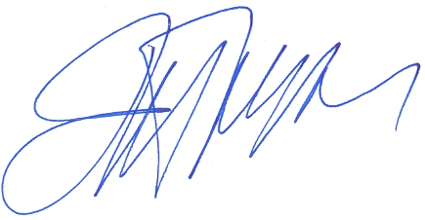
З повагою
Голова Профспілки Г. Ф.Труханов

